# 项目开发指南

## 第一章 脚手架项目介绍

### 1.1下载脚手架项目

访问 <https://s100.yunzainfo.com/mars-start/> 填写项目名称下载脚手架项目

项目名称符合以下规则

1）只能是字母、-（横线）、_（下划线）组成

2）不能以 -（横线）或 _（下划线）开始或结束

正确例子：demo-one

### 1.2 脚手架项目介绍

项目目录以及相关文件介绍（以下以IDEA开发工具作为开发环境介绍）

|- demo-one

\- .idea IntelliJ IDEA生成的项目描述文件，可忽略

|- document 存放项目相关的技术文档。例如：接口文档、数据设计文档

\- jenkins 项目通过jenkins构建所需要的配置模板

|- https 编写项目API测试文件，可通过IDEA快速执行

|- istio 项目运行在k8s上所需要的配置文件

|- libs 项目依赖的第三方库，最好通过maven方式引入

|- src 后端代码

\- main

\- java java代码

|- resources

\- liquibase

\- oracle oracle 数据表初始化

|- postgresql postgresql 数据表初始化

|- mapper mybatis相关配置文件

|- static 前端编译之后的文件

\- mobile 移动端页面

|- pc PC端页面

- application.yml

- application-oracle.yml

- application-postgresql.yml

- bootstrap.yml

|- web 前端代码

\- angular 通过angular框架编写的前端

- .gitignore git提交忽略配置

- Dockerfile 项目编译成docker镜像所需要的声明

- pom.xml 项目maven声明

- README.md 项目说明

### 1.3项目本地启动

#### 1.3.1后端项目启动

1）配置spring boot 启动加载配置文件项，修改成oracle。

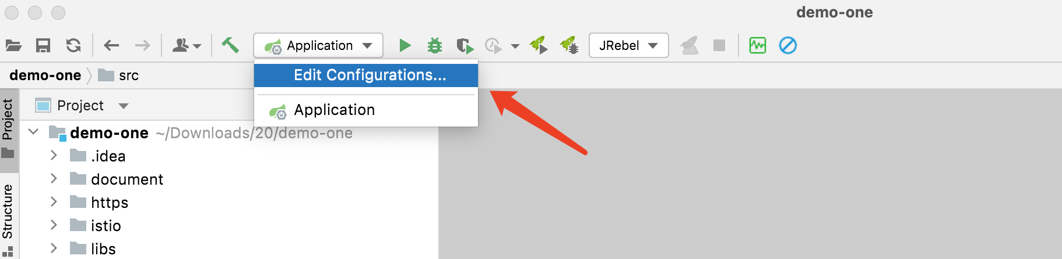

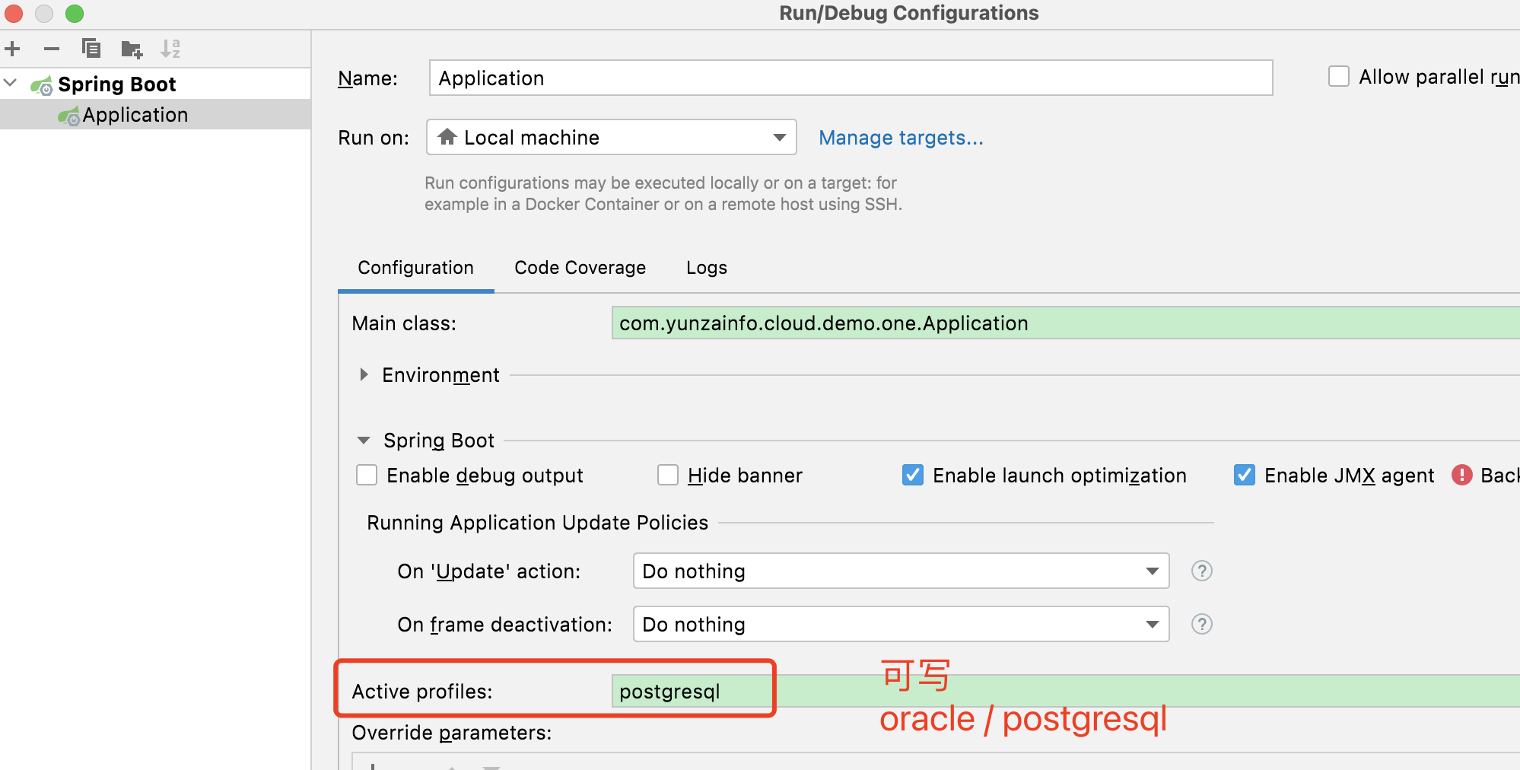

2）配置完成后，可点击运行按钮，直接运行。

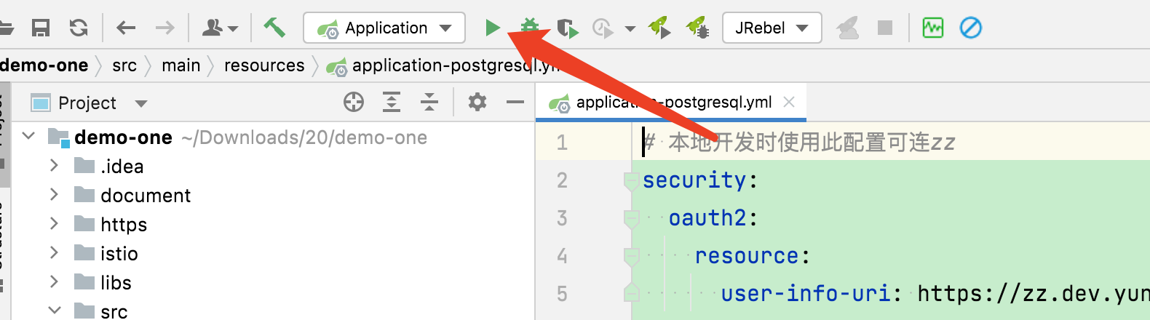

#### 1.3.2前端项目启动

1）通过 terminal 进入到 web/angular 目录，先安装前端所需要的依赖

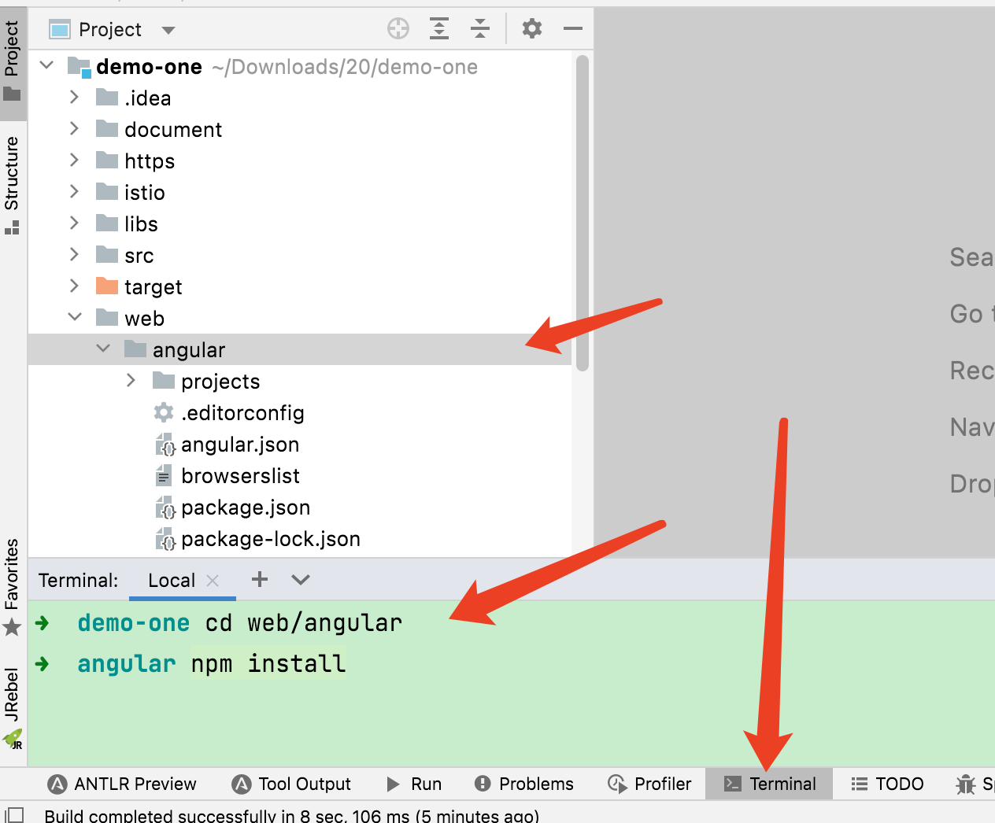

2）点击运行PC或mobile端

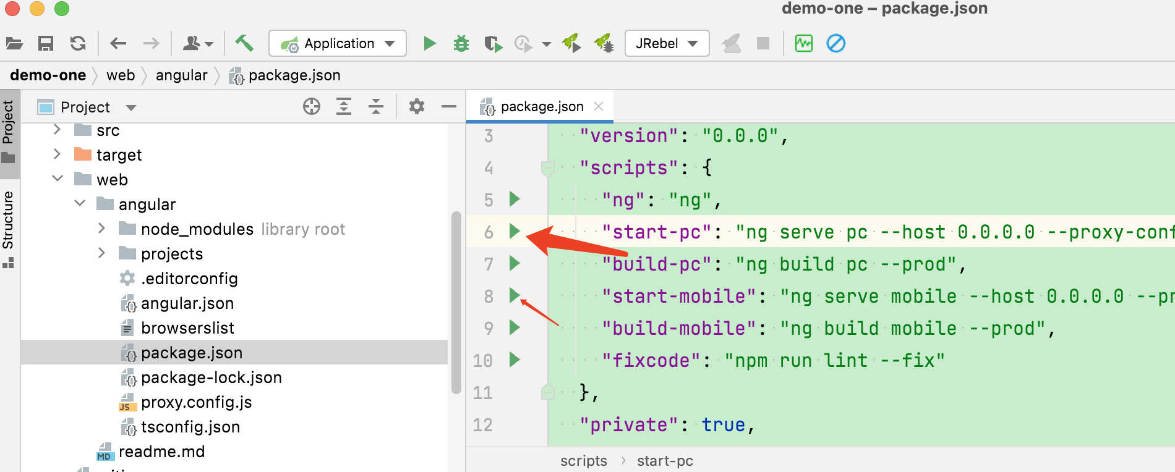

## 第二章 项目构建部署

代码构建部署逻辑图

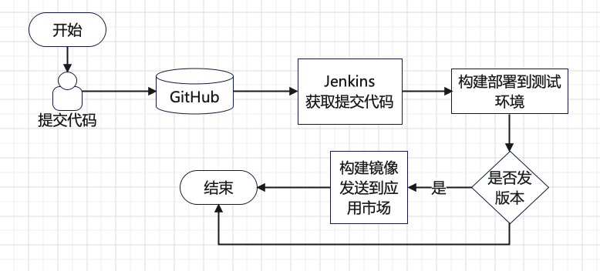

### 2.1 配置Jenkins

Jenkins配置1次就可以了。

1）上Jenkins系统，新建Item。

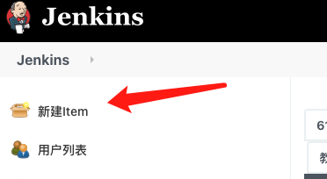

2）输入项目名 例如：demo-one

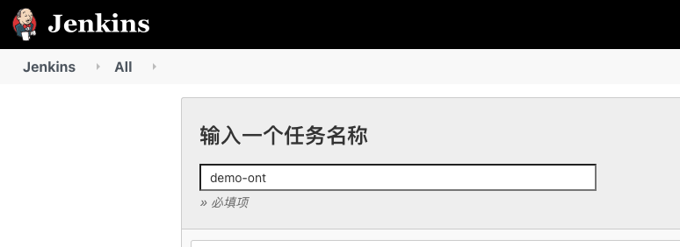

3）填写项目描述

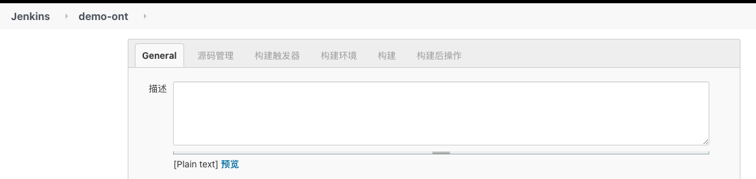

4）添加GitLab地址和获取代码账户密码以及获取代码分支

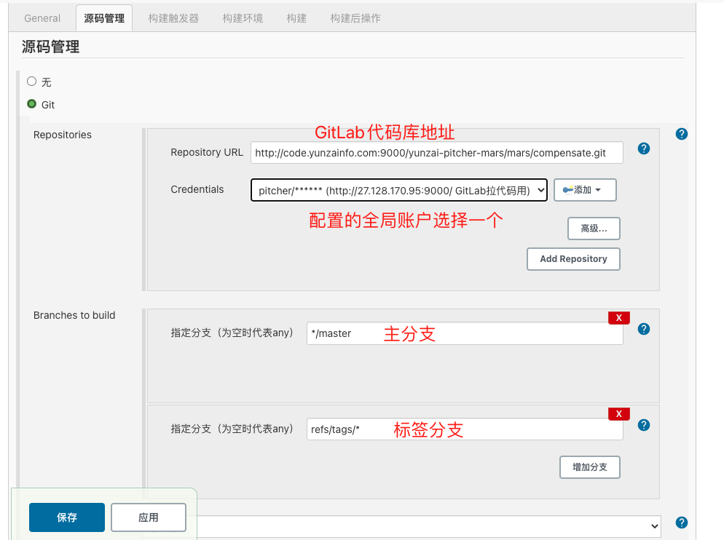

5）配置触发器，可根据项目情况配置轮训时间

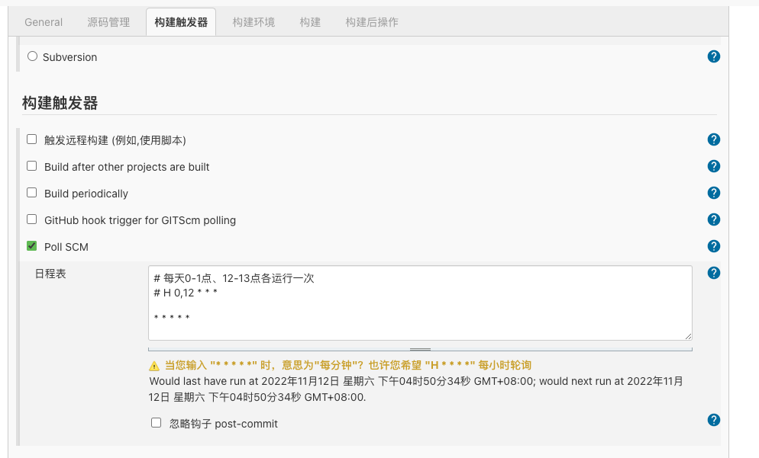

6）构建配置，配置信息可在项目的 document/jenkins/配置构建脚步.txt复制过来。

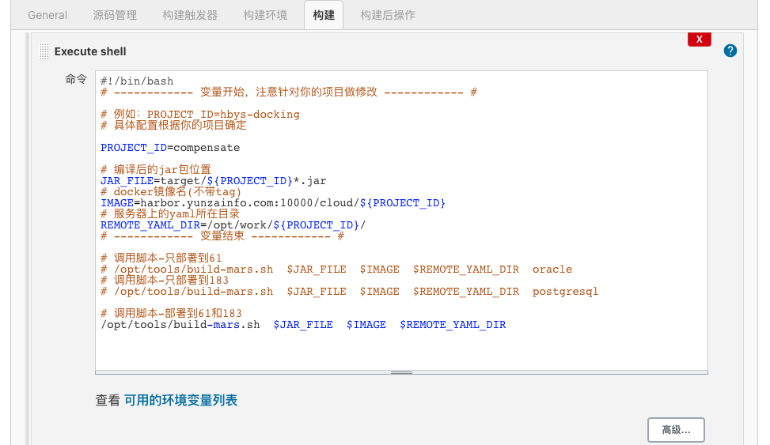

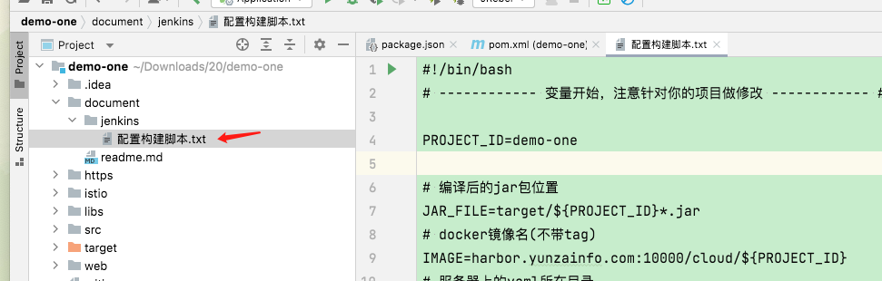

7）保存 并构建测试，查看构建是否成功。

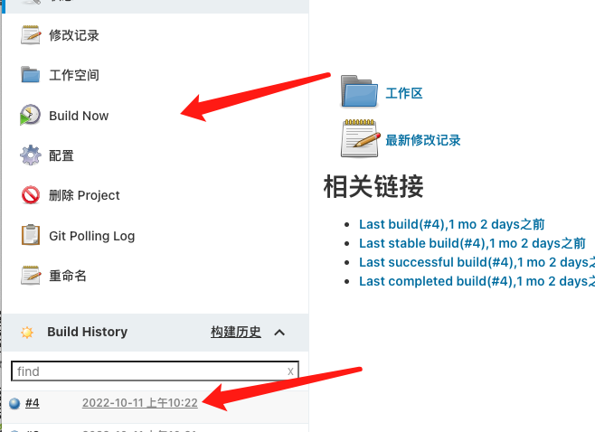

### 2.2构建前端代码

1）进入前端代码目录运行 npm run build-pc 编译pc端代码 、 运行 npm run build-mobile编译手机端代码

2）是否编译前端代码，根据是否修改相关代码，不是每次都需要构建。

### 2.3发布到测试环境

1）直接提交代码到GitLab仓库即可。

## 第三章 业务配置

注意：该配置请到开发平台配置（http://222.30.194.61/backstage/cas/login）

页面主要元素包含：系统地址加路由、系统名称、菜单

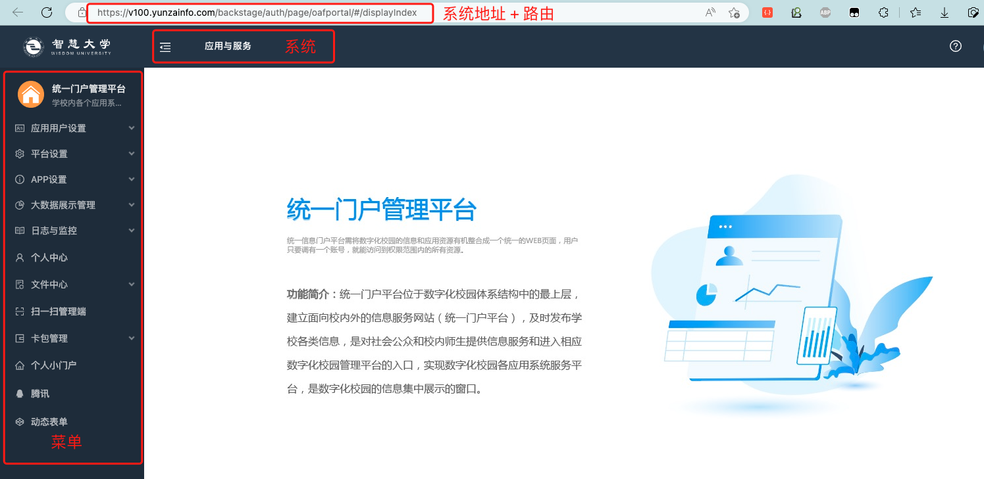

### 3.1系统配置

注意：该配置请到开发平台配置（http://222.30.194.61/backstage/cas/login）

进入统一门户管理平台中的WEB应用管理

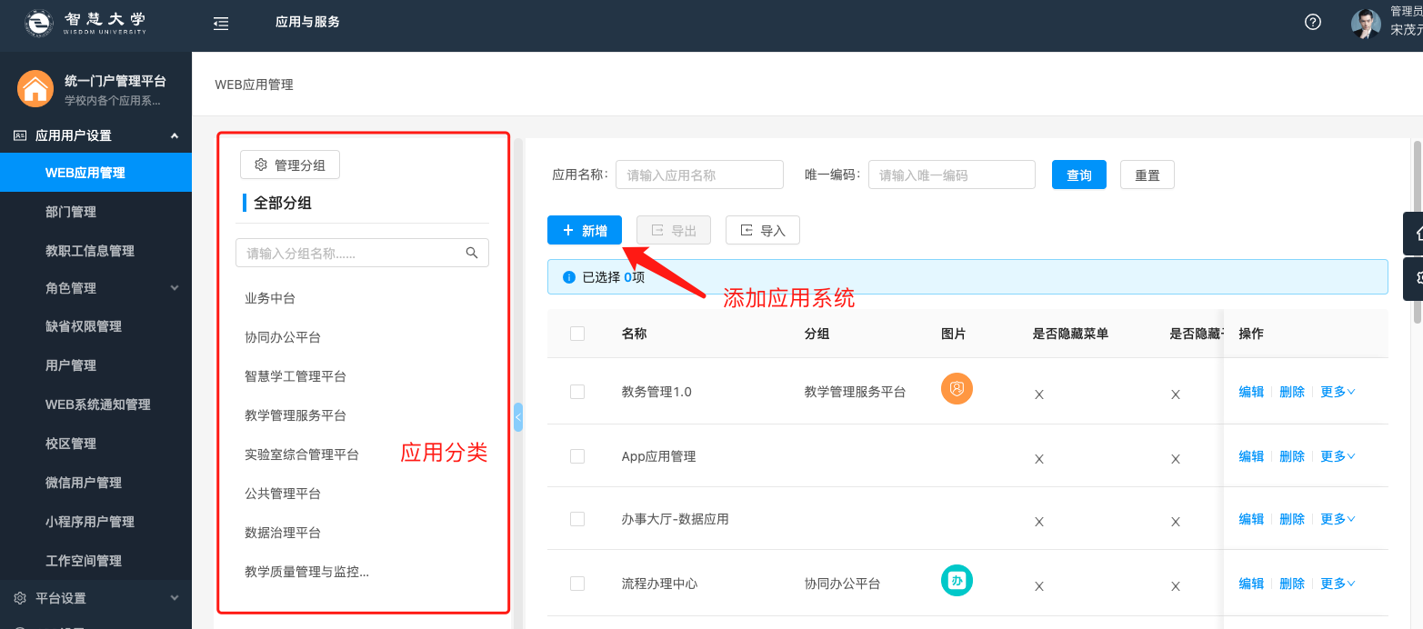

设置之后的效果

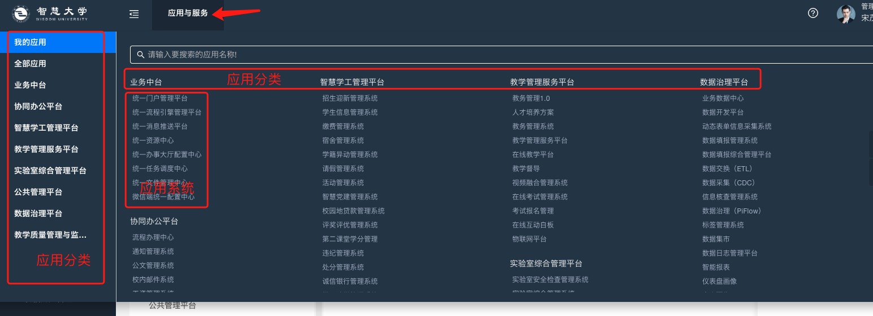

添加应用系统时主要配置外部链接和系统唯一码（唯一码要和代码中的唯一码保持一致而且不能和其他系统重复）：

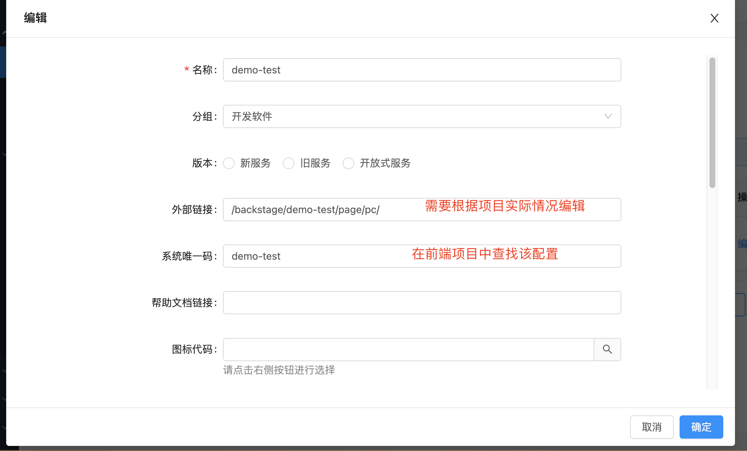

外部链接：默认 /backstage/ + springboot服务器根路径 + /page/pc/

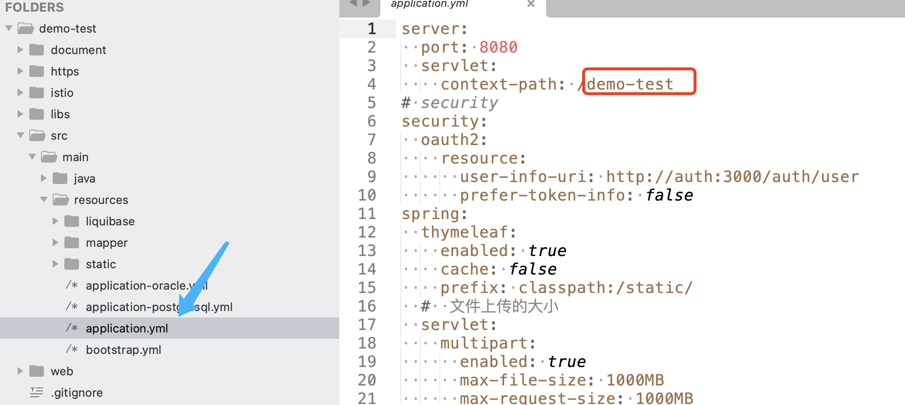

系统唯一码：需要在前端项目中查看

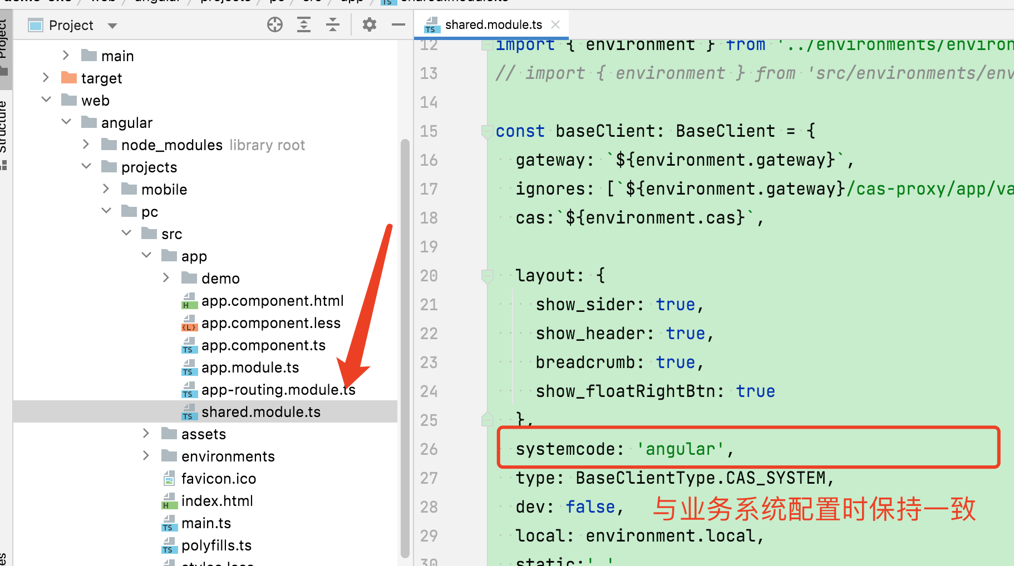

### 3.2业务菜单

注意：该配置请到开发平台配置（http://222.30.194.61/backstage/cas/login）

在WEB应用管理界面选择相应系统点击更多查看导航

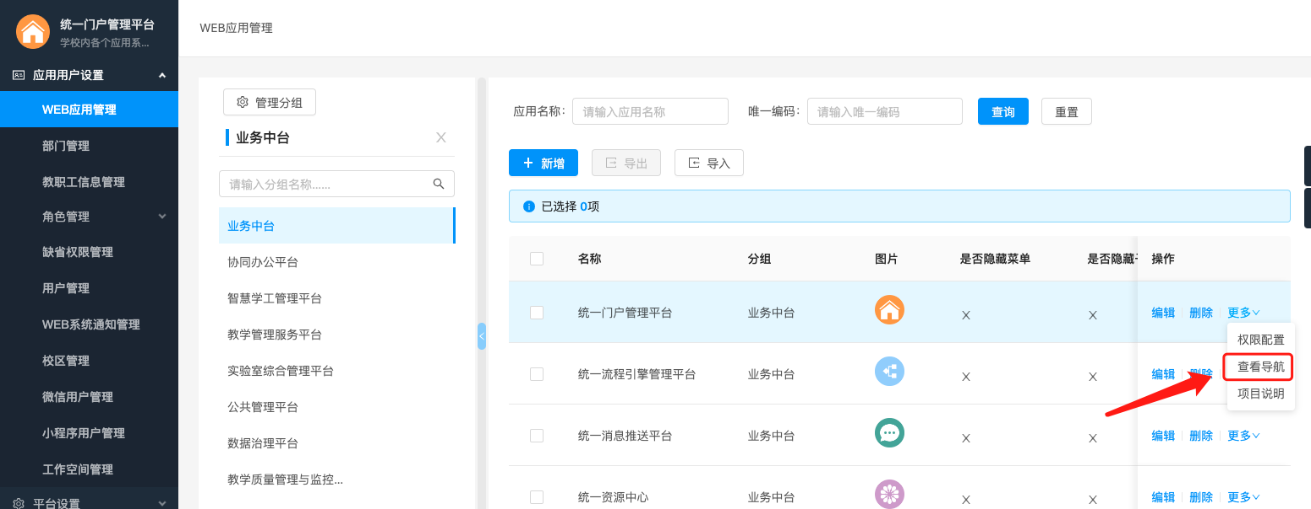

1）配置时父及导航可以不配置链接，应为父级不可点击

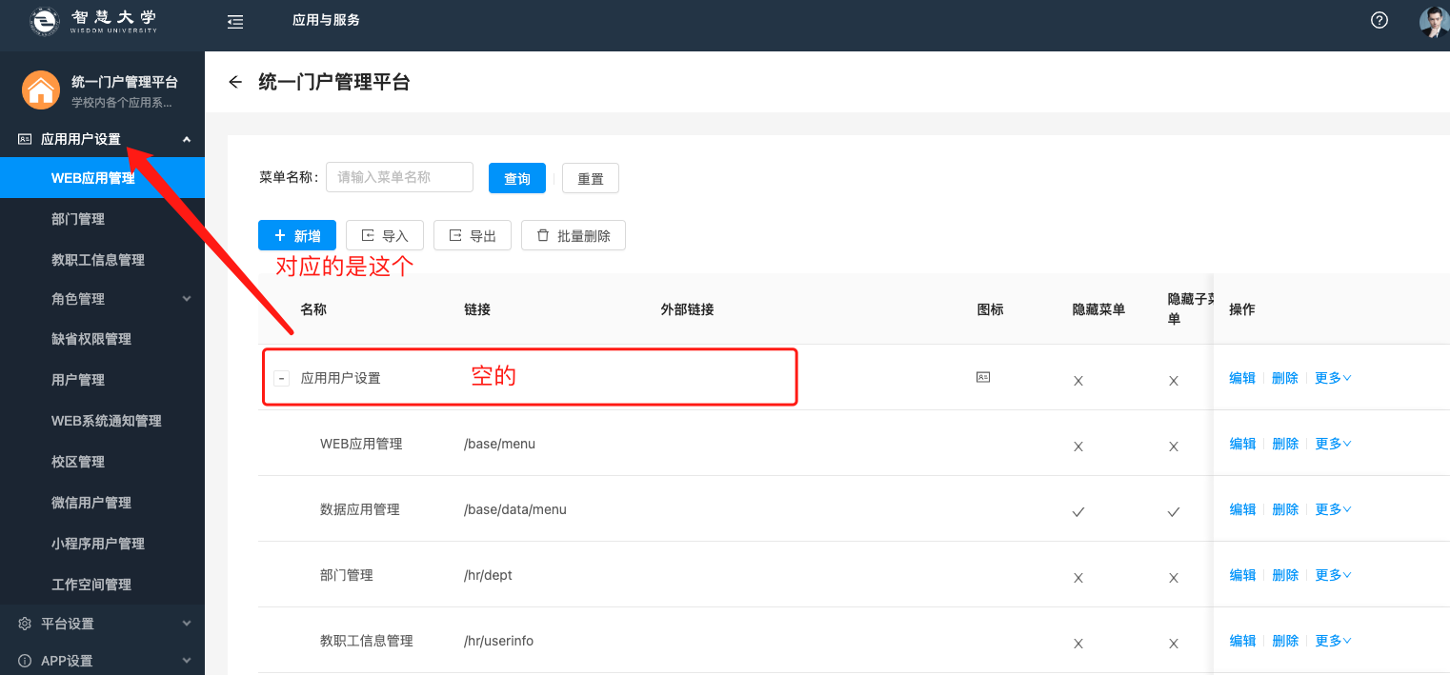

2）配置链接的关系

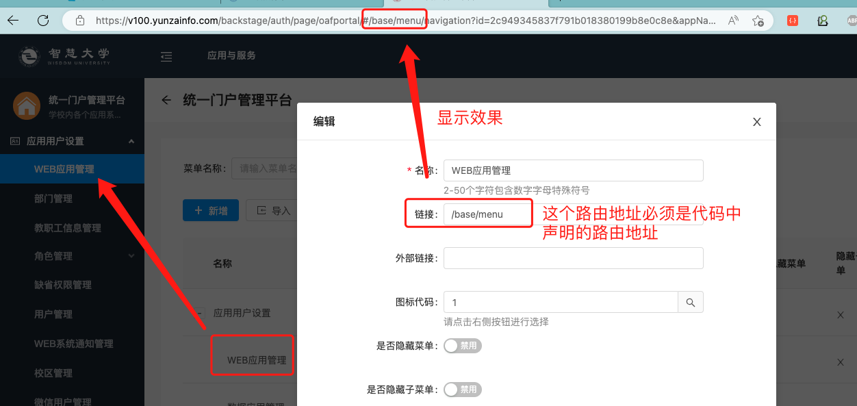

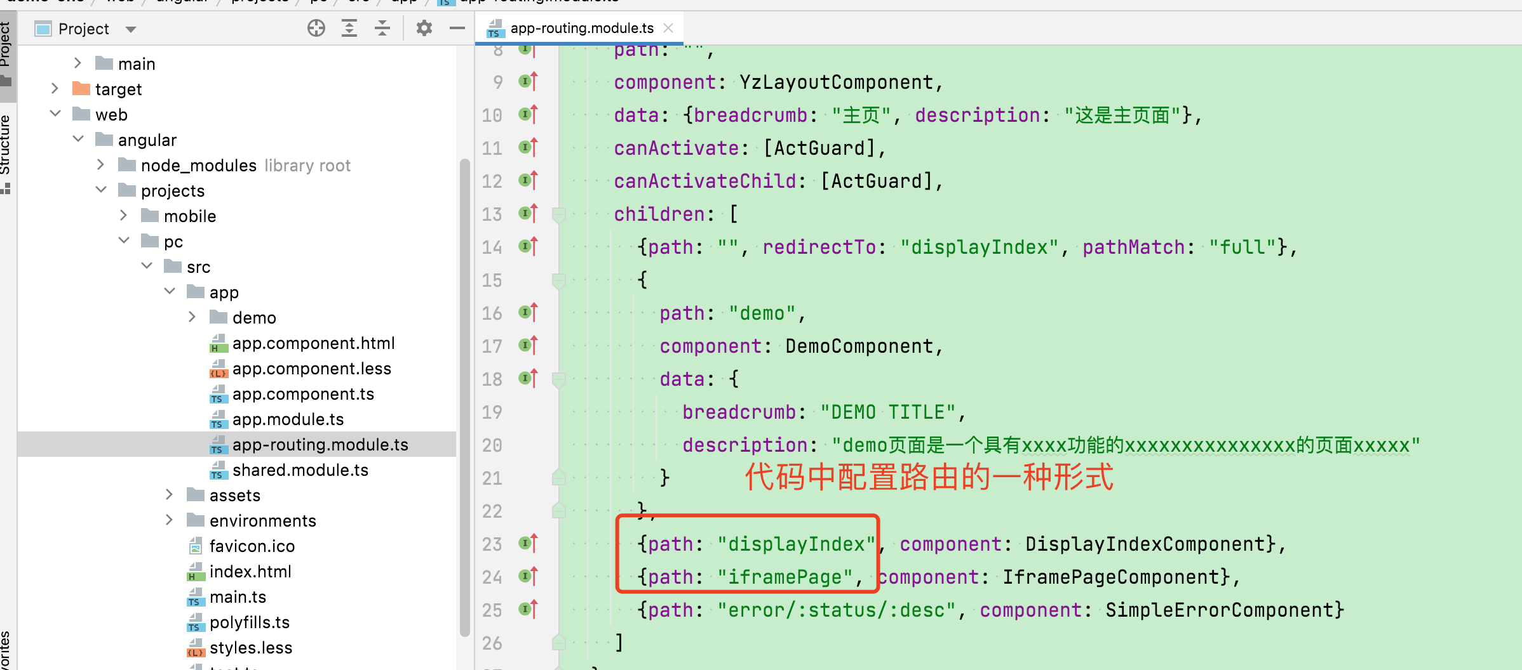

### 3.3业务权限

注意：该配置请到开发平台配置（http://222.30.194.61/backstage/cas/login）

在统一门户管理平台中角色菜单配置角色菜单权限，才能看到。

1）给相应的角色添加菜单

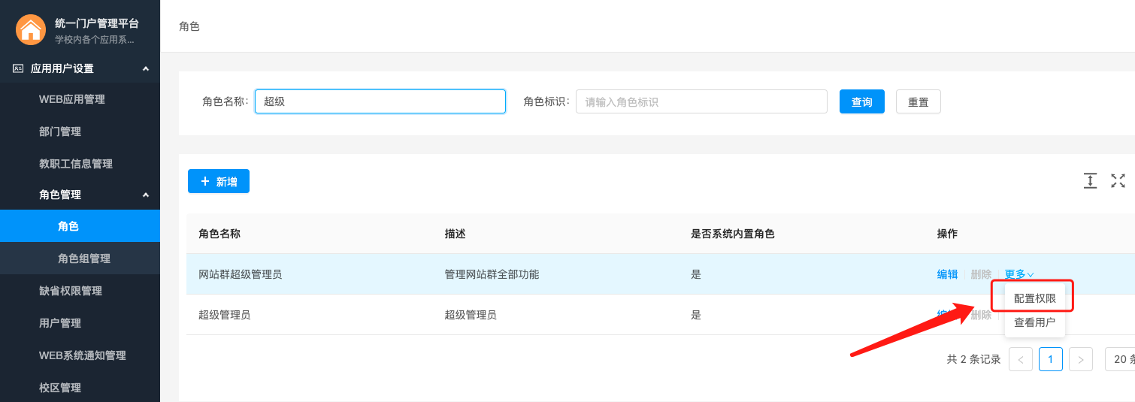

2）勾选菜单确定保存

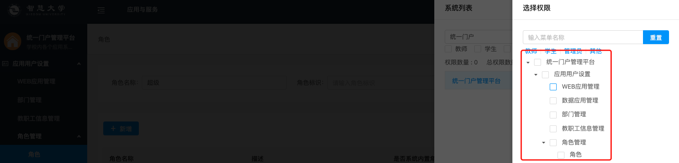

3）给角色添加相应的人员

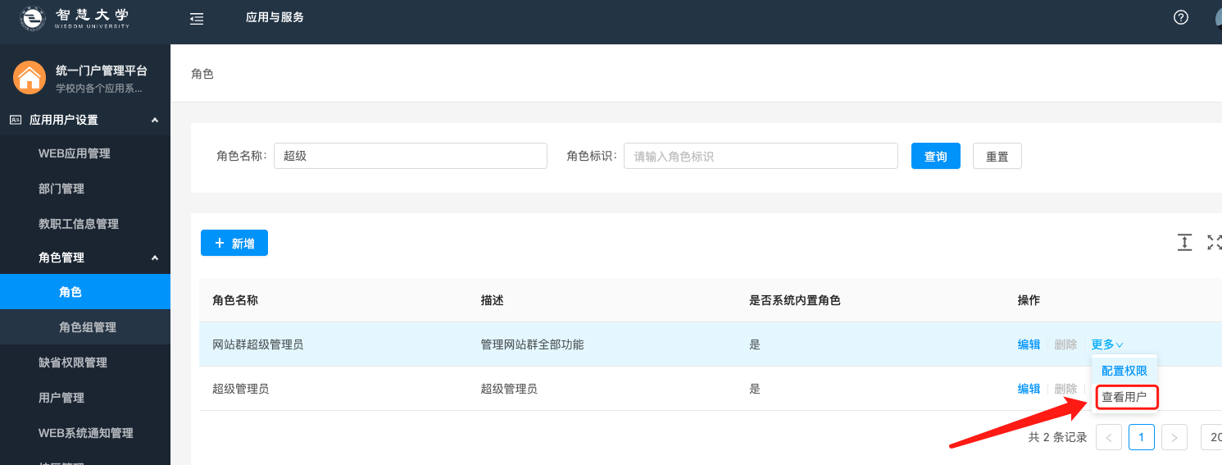

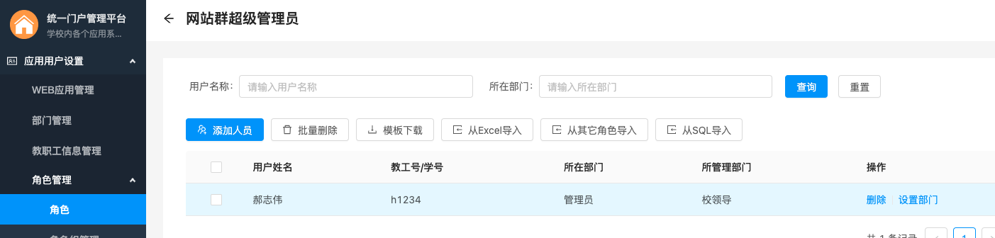

## 第四章 统一消息推送平台和文件中心

### 4.1统一消息推送平台

[http://222.30.194.61/backstage/message-center-3/page/pc/#/doc/intro](http://47.92.242.136/backstage/message-center-3/page/pc/#/doc/intro)

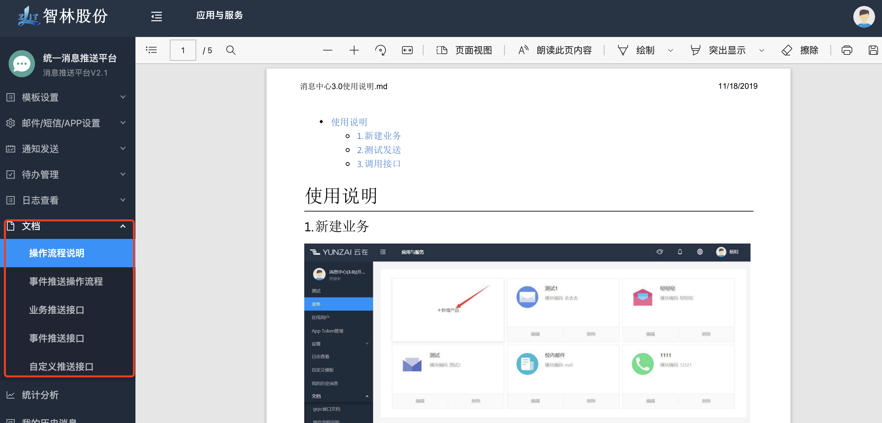

### 4.2文件中心

[http://222.30.194.61/backstage/auth/page/oafportal/#/filecenter/doc](http://47.92.242.136/backstage/auth/page/oafportal/#/filecenter/doc)

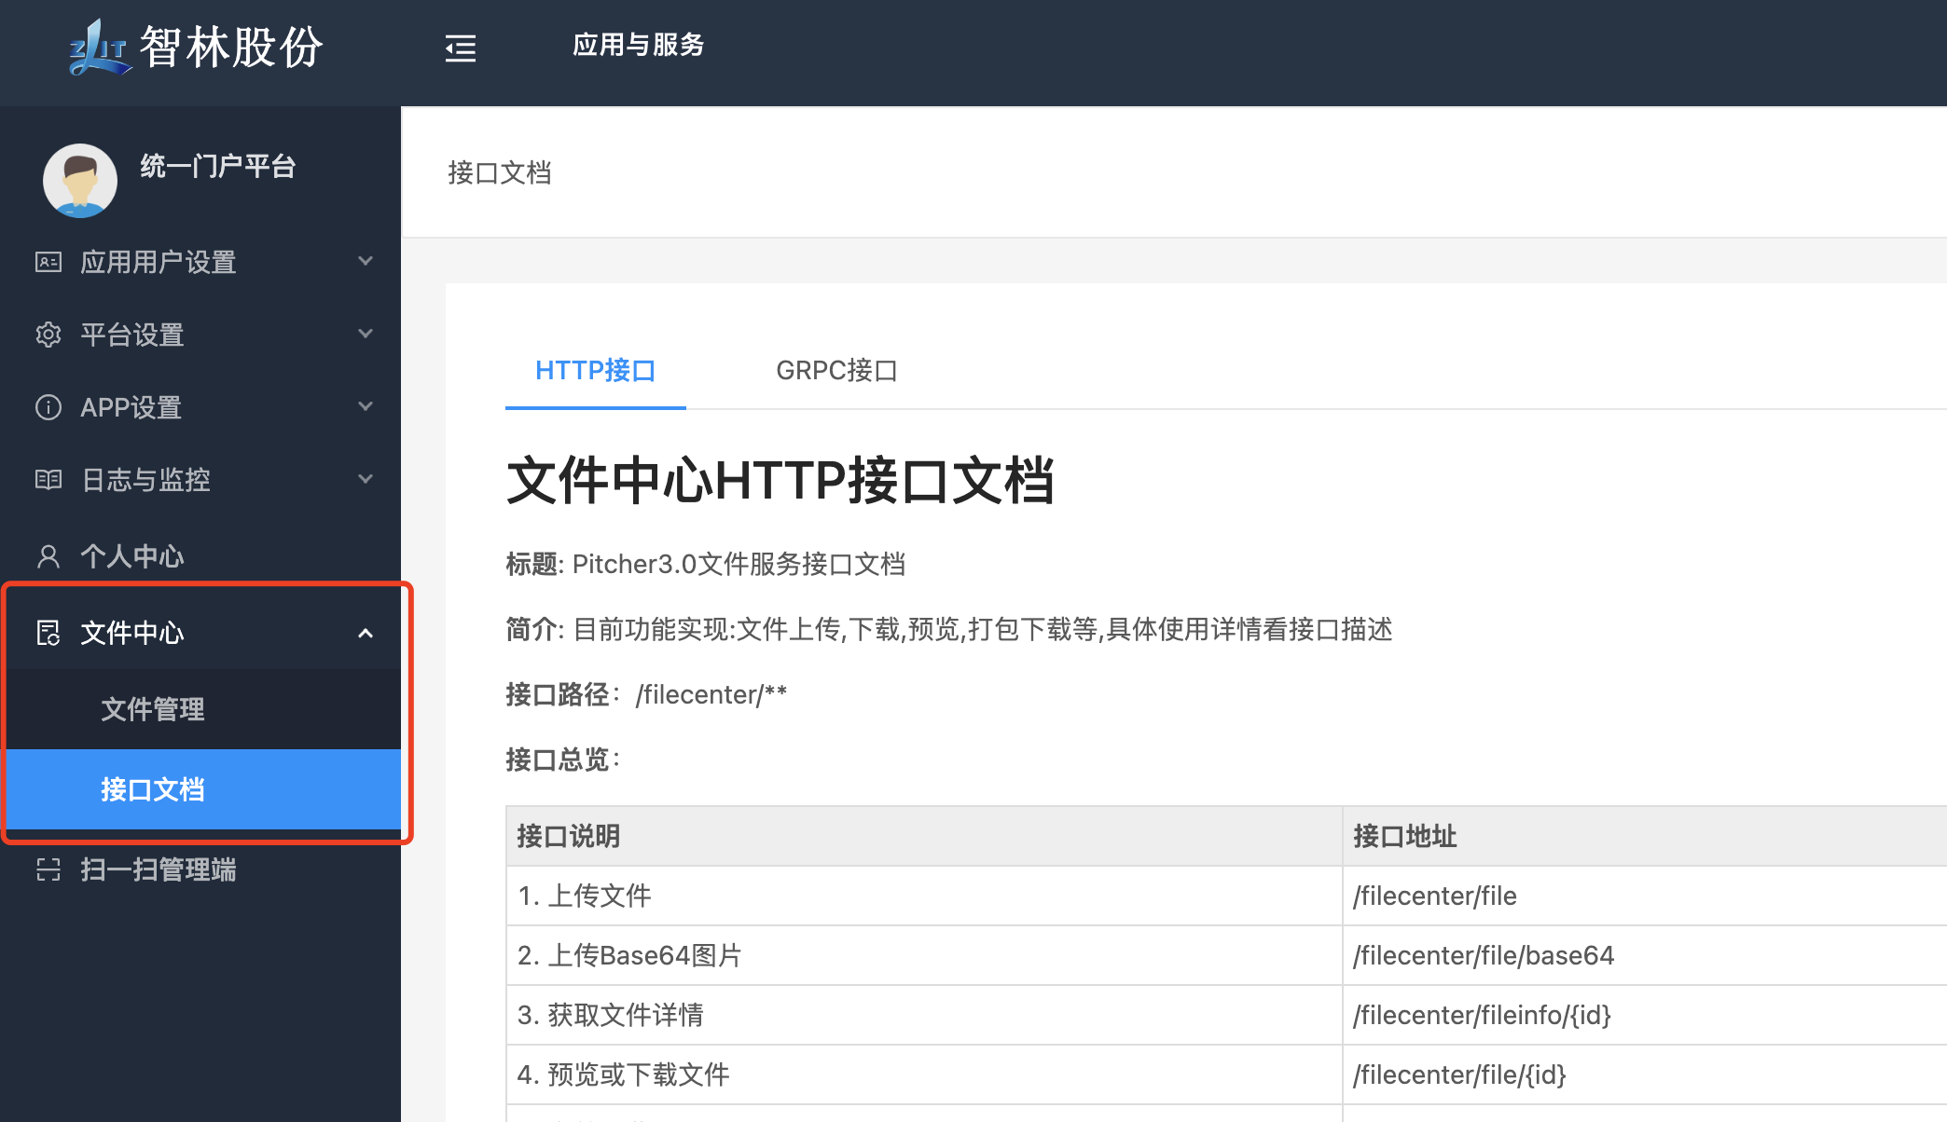

## 第五章 mars-spring-boot-starter开发能力

### 5.1手动切换租户数据库

1）判断是否包含某个租户

DynamicDataSourceContextHolder.*containDataSourceKey*(tenantId)

2）设置租户

DynamicDataSourceContextHolder.*setDataSourceKey*(tenantId)

3）获取当前租户

DynamicDataSourceContextHolder.*getDataSourceKey*()

### 5.2获取当前登录用户

SecurityUtils.*getCurrentUserDetail*()

SecurityUtils.*getCurrentUserId*()